**OBJECTIF : DECOUVRIR DES EXPRESSIONS IDIOMATIQUES ANGLAISES ET SAVOIR COMPARER.**

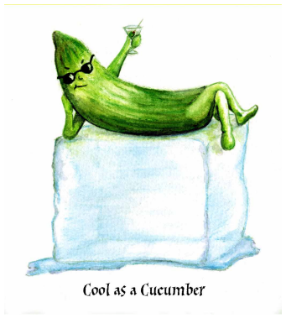

1. **Que veut-dire l’expression “Cool as a cucumber”?**

On ne peut pas traduire cette expressions mot à mot car cela ne veut rien dire.

“Frais comme un concombre.”

Il faut trouver un équivalent en français: D’un calme olympien.

Certaines expressions sont plus faciles à trouver:

(as) stubborn as a mule. Têtu comme une mule / un âne.

(as) cunning as a fox. Rusé comme un renard.

(as) quiet as a mouse. Muet comme une carpe / tombe.

1. **Comparer**

On remarque que pour comparer deux choses semblables on utilise :

**Le comparatif d’égalité (autant … que)**

**(AS) + adj court ou long + AS**

He is (as) stubborn as a mule. Il est **aussi** têtu **qu’**une mule.

1. 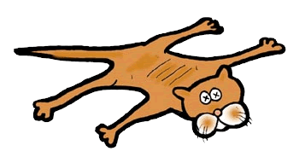**Vocabulaire : Relie les adjectifs aux dessins**

● Sick ●

● Busy ●

● Crazy ●

● Hungry ●

● Free ●

● Blind ●

● Flat ●

● Fit ●

* **Essaie de retrouver les équivalents français des phrases suivantes.**

This man is (as) crazy as a loon.

My brother is (as) blind as a bat.

This legend is (as) old as the hills.

This exercise is (as) easy as pie.

The sea was (as) clear as crystal.

These biscuits are (as) hard as nails.

The cake is (as) flat as a pancake.

My son is (as) sick as a dog / parrot.

I’m (as) hungry as a bear.

My neighbour is (as) busy as a bee / beaver.

The murderer looks (as) innocent as a lamb.

The prisoner was (as) free as a bird.

He is (as) fit as a fiddle.

1. **Exercice**

**Ecris des phrases avec les mots et images suivants. Utilise le comparatif d’égalité.**

The soldier – brave -   : …………………………………………………………………………

The water – cold - : …………………………………………………………………………..

The car – slow - : ……………………………………………………………………………

The rock – big - : ……………………………………………………………………………….

http://www.clipartbest.com/cliparts/pc5/GBK/pc5GBKjcB.png